Федеральное государственное бюджетное образовательное учреждение
высшего образования
«Чувашский государственный университет им. И.Н. Ульянова»

Кафедра вычислительной техники

Лабораторная работа №1
по дисциплине Кроссплатформенные средства разработки программного обеспечения
СОЗДАНИЕ ПРОЕКТА

Выполнил: Васильев А. Д.
студент группы ИВАТ-41-23

Проверил: доц. к.т.н. Ковалев С. В.

Вариант 3
Репозиторий лабораторной работы
https://github.com/sudenif/flutter-lab-01

Чебоксары, 2026

Цель и задачи работы
Цель работы — ознакомиться с установкой и настройкой Flutter, создать пустой проект, разобрать его структуру и подтвердить запуск начального приложения.
1. Проверить и подготовить Flutter и Dart SDK.
2. Проверить среду разработки и доступные устройства.
3. Создать Flutter-проект из пустого шаблона.
4. Объяснить точку входа и основные виджеты приложения.
5. Собрать и запустить приложение и сохранить результат.

Полученный результат
Подготовлен SDK Flutter 3.47.9 с Dart 3.13.7, создан проект recipe_catalog и сохранен отдельный начальный файл main_lab1.dart. Минимальное приложение собрано и проверено на устройстве Windows, на экране отображается Hello World.
Основание работы — предоставленные методические указания Lab_2025. В файлах lab0–lab5 нет таблицы индивидуальных вариантов; номер 3 указан на титульном листе. Для примеров выбран рецепт с идентификатором 3.
Техническая работа и сохраненные проверки выполнены 30 октября 2026 года. Этот подробный отчет подготовлен 12 ноября 2026 года по исходникам и материалам готового проекта. Снимки интерфейса получены из реально запущенного Flutter-приложения; дополнительные снимки исходников и журналов — из просмотра соответствующих файлов в браузере.

Ход выполнения работы

Шаг 1 Проверка исходного окружения
Сначала я проверил, доступны ли команды flutter и dart, установлены ли VS Code и компиляторы целевой платформы. Flutter в PATH найден не был. При этом на компьютере уже находились Visual Studio Code, расширения Dart и Flutter, а также Visual Studio Community 2026 с компонентами C++. Поэтому устанавливать повторно IDE и расширения не потребовалось.
Такой порядок важен: ошибка запуска может быть связана как с самим SDK, так и с отсутствием платформенного компилятора. Для Web нужен браузер, для Windows — Visual Studio с C++, для Android — Android SDK и устройство или эмулятор. Наличие VS Code само по себе не означает, что все платформы готовы к сборке.

Шаг 2 Подготовка Flutter и встроенного Dart SDK
Я загрузил официальный архив стабильного Flutter 3.47.9 для Windows. Перед распаковкой проверил SHA-256 по метаданным релиза. Проверка контрольной суммы позволяет убедиться, что скачанный архив совпадает с опубликованным файлом. После распаковки SDK размещен в C:/Users/user/.cache/lab2025-tools/flutter.
Внутри Flutter уже находится Dart SDK. Отдельная установка Dart не нужна и может привести к ситуации, когда flutter использует один Dart, а команда dart из PATH — другой. В выполненных командах использовались flutter.bat и dart.bat из одной папки bin. Версия Dart, определенная этим SDK, — 3.13.7.
Для проверки я выполнил flutter --version. Команда показывает версию фреймворка, канал, ревизию движка и версию инструментария. Успешный вывод подтверждает запуск SDK, но еще не подтверждает готовность Android или Windows toolchain — для этого нужна следующая диагностика.
flutter --version
flutter doctor -v
flutter devices

Шаг 3 Разбор результатов flutter doctor
Команда flutter doctor -v проверила SDK, операционную систему, браузеры, компилятор Windows и Android toolchain. Для Windows и Chrome проверка прошла. Команда flutter devices обнаружила три цели: Windows, Chrome и Edge. Из них для нативной проверки выбран Windows desktop.
В журнале остались два объяснимых замечания. Первое — SDK не добавлен в общий PATH: я использовал полный путь и настройку dart.flutterSdkPath в проекте. Второе — Android SDK отсутствует. Эти замечания нельзя называть успешно пройденной проверкой Android. Они не мешают Windows- и Web-сборке, но ограничивают перечень подтвержденных платформ.
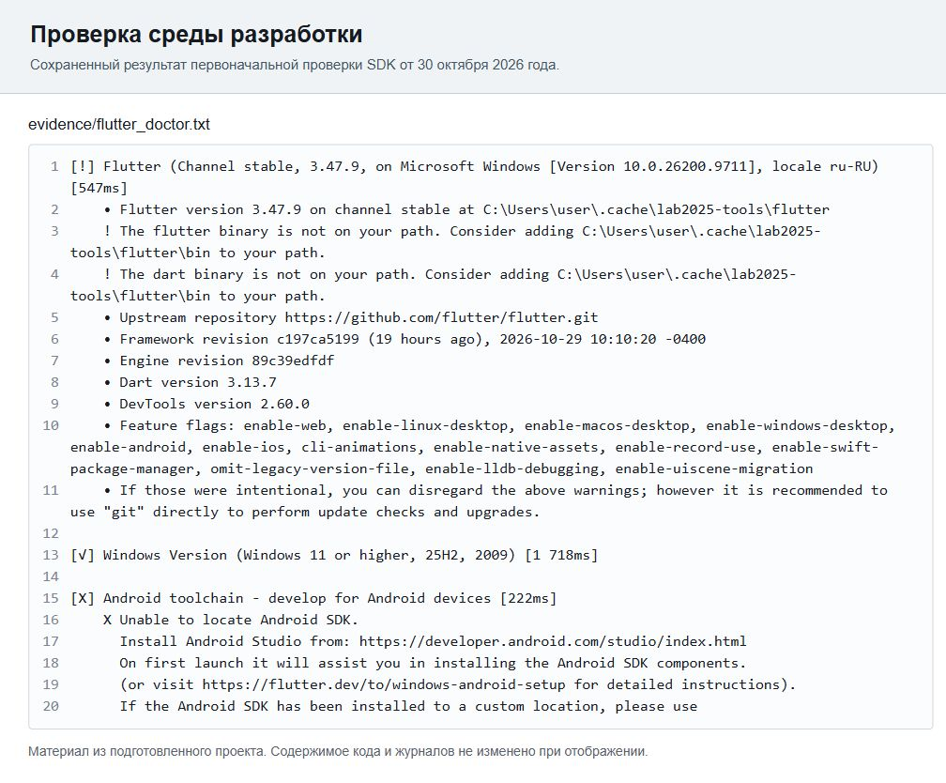
Рисунок 1 — Просмотр сохраненного вывода flutter doctor. Видны версия Flutter, путь SDK и предупреждения об отсутствии команд в PATH.
Пункт проверки | Полученный результат
Flutter и Dart | Flutter 3.47.9, Dart 3.13.7
VS Code | Среда и расширения уже установлены
Windows | Компилятор Visual Studio и Windows SDK обнаружены
Web | Chrome и Edge доступны
Android | SDK отсутствует; Android-запуск не подтвержден

Шаг 4 Создание проекта из Empty Application
Я создал проект с именем recipe_catalog командой flutter create и параметром --empty. Такое имя написано строчными латинскими буквами с подчеркиванием и подходит для имени Dart-пакета. Параметр --platforms ограничил набор оболочек платформами android, windows и web.
Методичка предлагает создать Empty Application через команду Flutter New Project в VS Code. Я использовал эквивалентный генератор Flutter CLI. Это важно для точности отчета: результат соответствует пустому шаблону, но я не приписываю выполнению неиспользованный мастер IDE.
После генерации Flutter создал pubspec.yaml, lib/main.dart и платформенные каталоги. Он также подготовил стандартные конфигурации анализа и Git. В последующих работах main.dart развивается до итоговой версии, поэтому начальное приложение отдельно сохранено в lib/main_lab1.dart.
flutter create --empty --platforms=android,windows,web `
--project-name recipe_catalog recipe_catalog

Шаг 5 Разбор структуры файлов
Я отделил исходный код от автоматически создаваемых файлов. Главная рабочая папка — lib: в ней находятся точка входа, экраны, виджеты и будущая бизнес-логика. Ресурсы размещены в assets и объявлены в pubspec.yaml.
Каталоги .dart_tool и build относятся к работе инструментов. Первый содержит сведения о разрешенных пакетах и служебные данные Dart; второй — результаты компиляции. Их можно пересоздать, поэтому они исключаются из Git и итогового исходного архива. Напротив, pubspec.lock сохраняется: он фиксирует конкретные версии зависимостей и помогает повторить сборку.
Путь | Что находится внутри и зачем
lib/main_lab1.dart | Начальное приложение, сохраняющее результат ЛР 1
android | Gradle-конфигурация и Android-оболочка
windows | Нативная оболочка и CMake-проект Windows
web | HTML-оболочка и ресурсы Web-запуска
pubspec.yaml | Имя, SDK, зависимости и ресурсы
pubspec.lock | Разрешенные версии пакетов
analysis_options.yaml | Настройки проверки Dart-кода
.vscode | Параметры SDK и пять конфигураций запуска

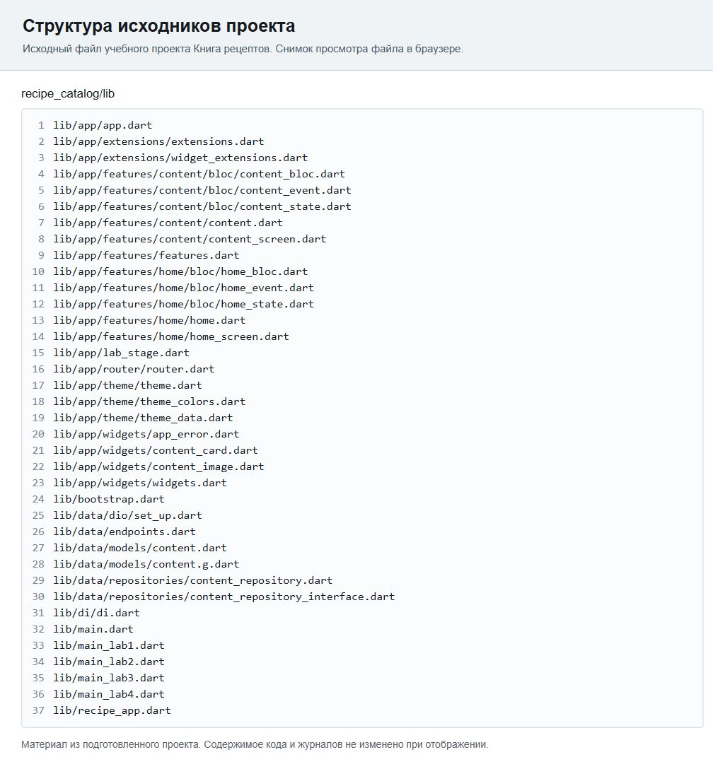
Рисунок 2 — Структура lib в итоговом проекте. Каталоги будущих работ показаны для ориентации; минимальный этап запускается через main_lab1.dart.

Шаг 6 Разбор полного кода начального экрана
В файле main_lab1.dart остается короткая самостоятельная программа. Она не загружает рецепты и не использует BLoC. Это позволяет показать преподавателю именно результат первой работы, не отключая вручную возможности итоговой версии.
Листинг lib/main_lab1.dart строки 1–12
import 'package:flutter/material.dart';
void main() => runApp(const MainApp());
class MainApp extends StatelessWidget {
const MainApp({super.key});
@override
Widget build(BuildContext context) => const MaterialApp(
debugShowCheckedModeBanner: false,
home: Scaffold(body: Center(child: Text('Hello World!'))),
);
}
Строка import подключает библиотеку Material. Из нее доступны StatelessWidget, MaterialApp, Scaffold, Center и Text. Запись package:flutter/... означает импорт библиотеки из пакета Flutter, а не относительный путь к файлу проекта.
Функция main — точка входа. Выражение runApp(const MainApp()) передает Flutter корневой виджет. Краткая запись через => допустима, потому что тело состоит из одного выражения. const означает, что параметры этого экземпляра известны при компиляции; для неизменяемого дерева это естественная форма создания виджетов.
MainApp наследуется от StatelessWidget. В этом классе нет счетчика, ввода или другого изменяемого состояния, поэтому отдельный State и setState не требуются. Конструктор const MainApp({super.key}) позволяет передать ключ базовому Widget. Аннотация @override отмечает реализацию метода build базового класса.
Метод build получает BuildContext — информацию о положении виджета в дереве. В данном простом примере context не используется напрямую, но сигнатура требуется контрактом StatelessWidget. Метод возвращает описание интерфейса, а не рисует его вручную пиксель за пикселем.
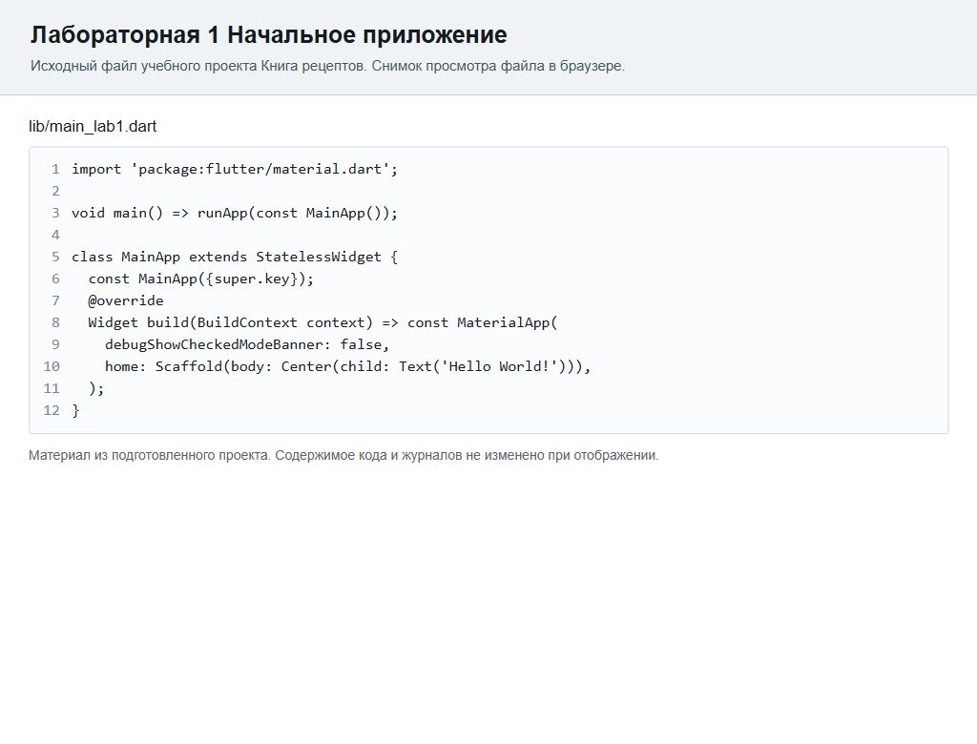
Рисунок 3 — Полный исходник main_lab1.dart в браузерном просмотре файла. Он совпадает с редактируемым листингом выше.

Шаг 7 Объяснение дерева виджетов
MaterialApp задает основу приложения Material Design. Его параметр home определяет начальную страницу. debugShowCheckedModeBanner=false отключает служебную диагональную метку Debug; это изменение оформления, а не переключение режима сборки. Debug-сборка при этом остается debug-сборкой.
Scaffold создает каркас страницы. В body передан Center, который помещает дочерний виджет в центр доступной области. Самим дочерним виджетом является Text со строкой Hello World. Дерево можно прочитать сверху вниз как MaterialApp → Scaffold → Center → Text. Если убрать Center, расположение текста будет определяться ограничениями другого родителя.
Я использовал стандартные виджеты вместо ручного вычисления координат. Поэтому один и тот же Dart-код может построить страницу в Windows и в браузере. Конкретную платформенную оболочку выбирает команда запуска.

Шаг 8 Сборка и запуск на устройстве Windows
Я собрал начальную Windows-версию с параметром --target lib/main_lab1.dart. Без указания target Flutter использует lib/main.dart, который в итоговой папке относится уже к лабораторной 5. Поэтому явный выбор точки входа нужен для корректной демонстрации этапа.
В ходе Windows-сборки Flutter компилирует Dart и связывает приложение с нативной оболочкой. Результат debug-сборки — recipe_catalog.exe и соседние библиотеки с данными. Одного exe недостаточно: ему нужны flutter_windows.dll и каталог data. В комплекте готовой release-версии эти файлы оставлены рядом.
flutter build windows --debug -t lib/main_lab1.dart
flutter run -d windows -t lib/main_lab1.dart
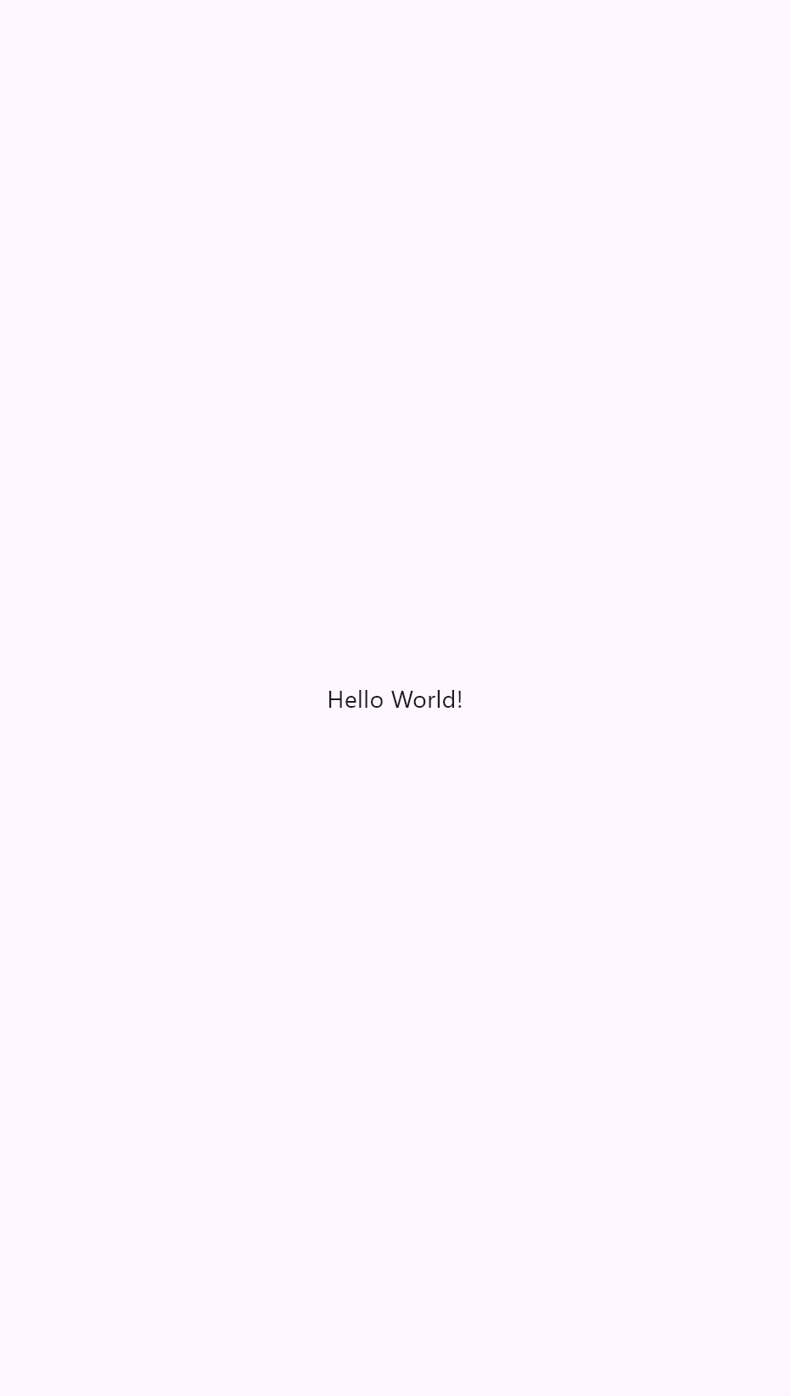
Рисунок 4 — Реальный кадр первого приложения на Windows. Текст Hello World расположен по центру.

Шаг 9 Проверка результата и сохранение доказательств
Успешный запуск подтвержден не только наличием exe. В integration_test/app_test.dart есть отдельный сценарий Lab 1 initial application runs on Windows: он строит MainApp, ищет виджет с текстом Hello World и сохраняет изображение поверхности приложения.
Снимок создается через RenderRepaintBoundary.toImage с pixelRatio=2, затем сохраняется как PNG. Это кадр реально построенного дерева Flutter. Такой способ использован потому, что внешний захват GPU-окна в исходном окружении мог возвращать черное изображение. В отчет не вставлялся нарисованный макет стартовой страницы.
Журнал начальной сборки сохранен в evidence/build_lab1.txt. Общие журналы тестов и анализатора относятся к проекту целиком. Отсутствие ошибок в Dart-анализе полезно, но не заменяет проверку запуска; именно поэтому в комплекте есть и результаты нативного интеграционного теста.

Воспроизведение и демонстрация

Как повторить запуск
.\run-lab.ps1 -Lab 1
# Для браузера
.\run-lab.ps1 -Lab 1 -Device chrome
Команды выполняются в PowerShell из папки recipe_catalog. Скрипт находит SDK и печатает строку Project build path с коротким ASCII-путем к проекту. На этом компьютере используется C:/Users/user/.cache/lab2025-project. Этот путь можно открыть в VS Code для запуска через Run and Debug. Если CMake уже собирал проект по другому пути, необходимо закрыть приложение и локальные серверы из build и выполнить flutter clean.
flutter pub get
flutter run -d windows -t lib/main_lab1.dart
Последние две команды предназначены для терминала в ASCII-папке проекта. Flutter установлен в C:/Users/user/.cache/lab2025-tools/flutter. Для запуска готовой итоговой версии без SDK достаточно открыть windows_app/recipe_catalog.exe со всеми соседними DLL и каталогом data.
На защите сначала следует запустить этап 1, показать центральную надпись и открыть main_lab1.dart. Затем объяснить дерево виджетов и назначение основных папок. Команды r и R в работающем flutter run предназначены соответственно для hot reload и hot restart; это инструкция по повторной работе с инструментом, а не заявление о дополнительной проверке всех комбинаций изменения кода.

Пояснения для защиты

Чем Flutter отличается от Dart
Dart — язык, на котором написана программа. Flutter — SDK, движок и библиотека виджетов, которые исполняют описание интерфейса и связывают его с целевой платформой.

Почему здесь StatelessWidget
Начальная страница не хранит изменяемых данных. Если появится локальное состояние, можно использовать StatefulWidget либо отдельный механизм управления состоянием.

Чем pubspec yaml отличается от lock
YAML задает допустимые зависимости и параметры проекта. Lock фиксирует конкретные разрешенные версии, полученные при pub get.

Можно ли считать doctor полностью успешным
Нет: Windows и Web готовы, но Android SDK отсутствует, а SDK не добавлен в общий PATH. В отчете эти ограничения названы явно; запуск выполнен через полный путь или настройку проекта.

Вывод
Я подготовил Flutter SDK, проверил окружение и доступные устройства, создал проект из пустого шаблона и разобрал полный код начального экрана. Windows-сборка и интеграционный тест подтверждают вывод Hello World. Результат первой работы сохранен отдельной точкой входа и воспроизводится независимо от последующих лабораторных.

Фактически проверенные платформы
Подтверждены нативный запуск Windows и Web. Android SDK и эмулятор в исходном окружении отсутствовали, поэтому сборка APK и работа на Android не заявляются выполненными. Если для защиты требуется именно мобильное устройство, этот запуск необходимо выполнить отдельно. Генерируемая Android-оболочка и разрешение INTERNET присутствуют в проекте.
Я опубликовал файлы этой работы в отдельном публичном репозитории GitHub. Ссылка приведена на титульном листе; README описывает запуск и проверку именно данного этапа. Кэши сборки, SDK и личные учетные данные в репозиторий не включены.

Использованные материалы
Методические указания Lab_2025/lab1.docx и вводные требования Lab_2025/lab0.docx.
Исходники проекта recipe_catalog; результаты проверок и снимки в папке evidence. Объяснения относятся к сохраненной реализации и закрепленным в pubspec.lock версиям библиотек.
Официальная инструкция Flutter: https://docs.flutter.dev/get-started/install

